Dynamika produkcji budowlano-montażowej
w grudniu 2025 r.

Według wstępnych danych produkcja
budowlano-montażowa (w cenach stałych) zrealizowana na terenie kraju w grudniu 2025 roku była wyższa o 4,5% w porównaniu z grudniem 2024 roku i o 36,2% wyższa w odniesieniu do listopada 2025 roku.
4,5%
Wzrost produkcji budowlano-montażowej w porównaniu
z grudniem 2024 r.

Po wyrównaniu sezonowym, odnotowano spadek produkcji budowlano-montażowej w skali roku o 0,1%

Po wyeliminowaniu wpływu czynników o charakterze sezonowym produkcja budowlano-montażowa w grudniu 2025 roku była o 0,1% niższa niż w analogicznym okresie 2024 roku oraz o 5,1% wyższa niż w listopadzie 2025 roku.
Wykres 1. Dynamika produkcji budowlano-montażowej (ceny stałe; przeciętna miesięczna 2021=100)ª
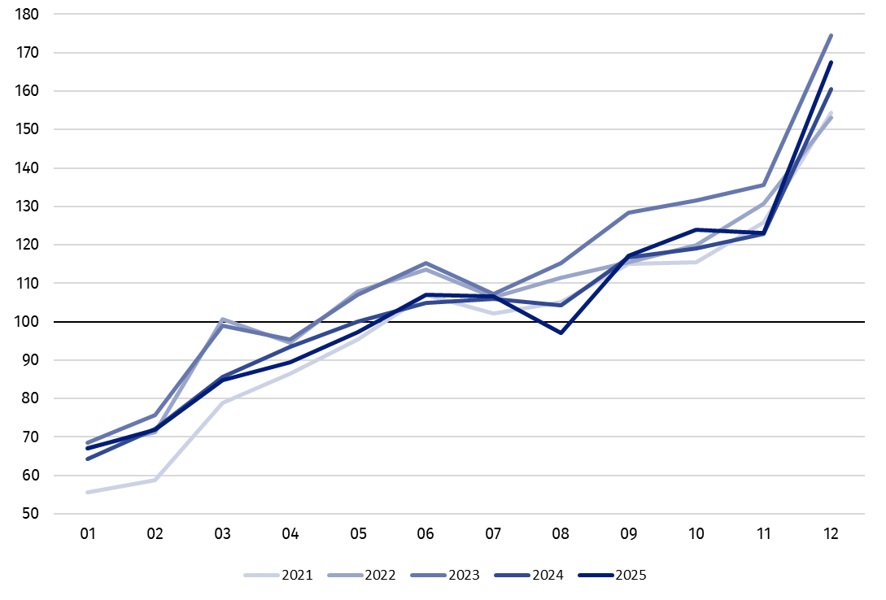
a Dane wstępne za grudzień 2025 r.

Wzrost produkcji budowlano-montażowej w grudniu 2025 roku (w cenach stałych), w porównaniu z przeciętną miesięczną wartością z 2021 r., wyniósł 67,6%.
Tablica 1. Dynamika produkcji budowlano-montażowej (w cenach stałych) a
Wyszczególnienie | 12 2025 |  | 01‒12 2025
Wyszczególnienie | 11 2025=100 | 12 2024=100 | 01‒12 2024=100
BUDOWNICTWO | 136,2 | 104,5 | 100,7
Budowa budynków^{Δ} | 121,1 | 113,3 | 97,9
Budowa obiektów inżynierii lądowej  i wodnej^{Δ} | 150,1 | 92,8 | 96,9
Roboty budowlane specjalistyczne | 130,6 | 123,0 | 110,4

a Dane z uwzględnieniem informacji o produkcji i cenach ostatecznych w listopadzie oraz wstępnych w grudniu 2025 r.
^{Δ} Nazwa skrócona według PKD 2007.

W grudniu 2025 r. odnotowano wzrost produkcji budowlano-montażowej w skali roku dla przedsiębiorstw wykonujących roboty budowlane specjalistyczne – o 23,0% oraz zajmujących się budową budynków – o 13,3%. Zmniejszenie produkcji budowlano-montażowej wystąpiło w jednostkach wznoszących obiekty inżynierii lądowej i wodnej – o 7,2%.
Porównując grudzień 2025 r. do poprzedniego miesiąca, produkcja budowlano-montażowa zwiększyła się w przedsiębiorstwach budujących obiekty inżynierii lądowej i wodnej (o 50,1%), w podmiotach realizujących roboty budowlane specjalistyczne (o 30,6%) oraz zajmujących się wznoszeniem budynków (o 21,1%).
W ciągu roku produkcja budowlano-montażowa wzrosła o 0,7%
W 2025 roku produkcja budowlano-montażowa zwiększyła się w porównaniu z rokiem 2024 o 0,7%. Wzrost zaobserwowano w jednostkach realizujących roboty budowlane specjalistyczne (o 10,4%), natomiast spadek w przedsiębiorstwach budujących obiekty inżynierii lądowej i wodnej (o 3,1%) oraz zajmujących się wznoszeniem budynków (o 2,1%).
Biorąc pod uwagę charakter robót budowlanych (prace inwestycyjne i remontowe), w grudniu 2025 roku produkcja budowlano-montażowa zanotowała:
W grudniu 2025 r. odnotowano wzrost w skali roku prac o charakterze remontowym o 5,2% oraz inwestycyjnych o 4,2%
- wzrost w skali roku dla prac remontowych – o 5,2% oraz robót inwestycyjnych o 4,2% (wobec spadku w grudniu 2024 roku prac o charakterze remontowym i inwestycyjnym po 8,0%),
- w porównaniu z listopadem 2025 roku wzrost dla prac inwestycyjnych – o 42,1% oraz dla prac remontowych – o 24,0%.
W 2025 roku, w stosunku do roku 2024, produkcja budowlano-montażowa zwiększyła się o 1,2% dla prac inwestycyjnych, a zmniejszyła o 0,7% dla prac o charakterze remontowym (w 2024 roku notowano spadek dla prac inwestycyjnych o 8,3% oraz dla prac remontowych o 6,1%).

W przypadku cytowania danych Głównego Urzędu Statystycznego prosimy o zamieszczenie informacji: „Źródło danych GUS”, a w przypadku publikowania obliczeń dokonanych
na danych opublikowanych przez GUS prosimy o zamieszczenie informacji: „Opracowanie własne na podstawie danych GUS”.
Opracowanie merytoryczne:  Urząd Statystyczny w Lublinie  Dyrektor dr Krzysztof Markowski  Tel: 695 255 301 | Rozpowszechnianie:  Wydział Prasowy  Tel. komórkowy: +48 695 255 032  Tel. stacjonarne: +48 22 608 38 04, +48 22 449 41 45, +48 22 608 30 09  e-mail: obslugaprasowa@stat.gov.pl

stat.gov.pl

@GUS_STAT

@GlownyUrzadStatystyczny

gus_stat

glownyurzadstatystycznygus

glownyurzadstatystyczny
Powiązane opracowania
Biuletyn Statystyczny
Sytuacja społeczno-gospodarcza kraju

Temat dostępny w bazach danych
Dziedzinowe Bazy Wiedzy – Budownictwo
Wskaźniki makroekonomiczne
Bank Danych Makroekonomicznych
Bank Danych Lokalnych

Ważniejsze pojęcia dostępne w słowniku
Sprzedaż produkcji budowlano-montażowej
Indeks (dynamika) sprzedaży produkcji budowlano-montażowej w cenach stałych (niewyrównana sezonowo)
Indeks (dynamika) sprzedaży produkcji budowlano-montażowej (wyrównany sezonowo)
Sprzedaż robót budowlanych o charakterze inwestycyjnym
Sprzedaż robót budowlanych o charakterze remontowym i pozostałych

Dane wstępne; obejmują przedsiębiorstwa o liczbie pracujących powyżej 9 osób, których przeważający rodzaj działalności zaliczono do sekcji F „Budownictwo” według Polskiej Klasyfikacji Działalności 2007 (PKD 2007).

